|  |
| --- |
| Министерство науки и высшего образования Российской Федерации  Федеральное государственное автономное образовательное учреждение высшего образования  «Национальный исследовательский ядерный университет «МИФИ» |
| ИНСТИТУТ ИНТЕЛЛЕКТУАЛЬНЫХ КИБЕРНЕТИЧЕСКИХ СИСТЕМ |
| КАФЕДРА КОМПЬЮТЕРНЫХ СИСТЕМ И ТЕХНОЛОГИЙ |

Лабораторная работа №1

«Генерация дискретного сигнала»

**По дисциплине «Цифровая обработка сигналов»**

**Вариант 1**

Выполнил: Абдуллаев И.И.

Гр.: М19-502

Москва, 2020

# Выбранное средство реализации ЛР

Для реализации ЛР выбрал Python, поскольку имею опыт использования библиотек «numpy», «scipy», «matplotlib».

# Расчетная часть

* Количество отсчетов для моделирования: $10001$
* Частота сигнала в модели: $0,12207$
* Начальная фаза: 0 рад.

# Графическое представление сигнала

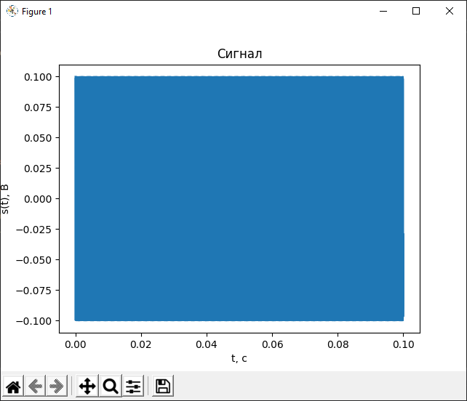

# Графическое представление фрагмента сигнала

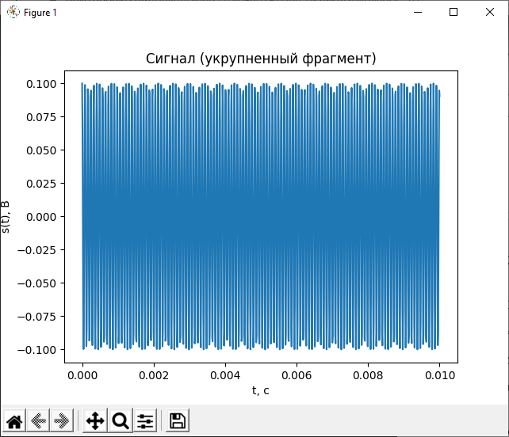

# Заключение

Расчитаны характеристики сигнала, по которым сгенерирован дискретный сигнал. Значения сигнала записаны в .csv файл.